Bauprojekte sicher gedruckt mit igus Energiekettensystem in XXL-3D-Drucker
chainflex Leitungen und dreidimensionale e-kette sorgen für einen zuverlässigen Betrieb auch bei engsten Biegeradien

Köln, 3. August 2021 – Egal ob einzigartige Storekonzepte, Betontreppen im futuristischen Design oder moderne Fassaden, die Firma Aectual aus den Niederlanden lässt ganz besondere Architekturprojekte mithilfe ihres XXL-3D-Druckers wahr werden. Für einen zuverlässigen „Lights-Out“-Betrieb des Roboters entschieden sich die Konstrukteure für hochflexible chainflex Leitungen in einer triflex R-Energiekette mit einem pneumatischen Rückzugsystem. In der 7. Achse versorgt eine E4/light Energieführung den Roboter mit Energie und Daten.

Sie sind einzigartig, modern und funktional: die Projekte der niederländischen Firma Aectual. Das Unternehmen fertigt maßgeschneiderte Bodenbeläge, Wände und Treppen, die ein ganz besonderes Erlebnis schaffen. So kann Aectual selbst komplizierteste Wünsche von Designern, Projektentwicklern, Bauherren und Architekten in die Tat umsetzen. Zu finden sind die gedruckten Kunstwerke zum Beispiel im Amsterdamer Flughafen Schiphol: Hier zieren 2.000 Quadratmeter Bodenfläche mit einem integrierten Bodenleitsystem die Flughafenhalle. Hergestellt werden die Fassaden und Interior-Elemente mit einem XXL-Roboterdrucker. Er ist einer der Größten seiner Art in Europa und der einzige Drucker, der im „Lights-out“-Betrieb (also auch aus der Ferne ohne Server-Zugang) läuft. Druckgeschwindigkeiten von bis zu einem halben Meter pro Sekunde zeichnen ihn aus. Die Extrusionstechnologie von Aectual ist dabei direkt in den Roboter integriert. Im Extruder wird das Granulat, das aus bio-basiertem oder recyceltem Material besteht, geschmolzen und über eine Schnecke direkt in die Drückdüse gegeben. Der Extruder verwendet mehrere verschiedene Sensoren und angetriebene Komponenten. Die Verlegung der Strom-, Analog- und digitalen Signalkabeln erwies sich dabei als Herausforderung. Die vielen Leitungen sollten möglichst kompakt und robust verlegt werden, um den Lights-out-Betrieb aufrechtzuerhalten. Der motion plastics Spezialist igus konnte mit seinen Energieketten und Leitungen das passende Kabelschutzsystem liefern.
Sichere Kabelführung am Roboter dank Rückzugsystem
„Mithilfe der chainflex Roboterleitungen konnten wir unser System sauberer, zuverlässiger und effizienter machen. Da alle Kabel die gleichen Stecker haben, lassen sie sich im Wartungsfall einfach ersetzen. Der leichte Leitungstausch gibt uns außerdem die Möglichkeit, in Zukunft unseren Extruder mit anderen digitalen Fabrikationswerkzeugen auszustatten“, erklärt Hedwig Heinsman, Co-Founder & Chief Commercial Officer bei Aectual. Alle Leitungen werden sicher von einer triflex R-Energiekette geführt. Die Energiekette ist dabei speziell für dreidimensionale Anwendungen an Robotern entwickelt. Sie sorgt dafür, dass sich keine Leitung verdreht oder ausfällt. Für einen Rückzug der Leitungen am Roboterkopf vertraute Aectual auf ein pneumatisches Rückzugsystem (RSP). „So garantieren wir eine sichere Führung der Leitungen und Schläuche auch bei großen Armdurchmessern und sehr komplexen Bewegungen“, erklärt Jörg Ottersbach, Geschäftsbereichsleiter e-ketten bei der igus GmbH. „Die Rückzugkräfte sind durch den Einsatz eines Pneumatikzylinders an die individuelle Anwendung stufenlos einstellbar.“ Nicht nur in den sechs Achsen des Roboters setzt Aectual auf die motion plastics Produkte von igus, auch für die Versorgung des Roboters über die 7. Achse nutzen die Entwickler eine E4/light Energiekette, um die Leitungen sicher zu bewegen. Die Kette zeichnet sich durch ihr geringes Gewicht, ihren großen Innenraum sowie einen kostengünstigen Preis aus.

Bildunterschriften:

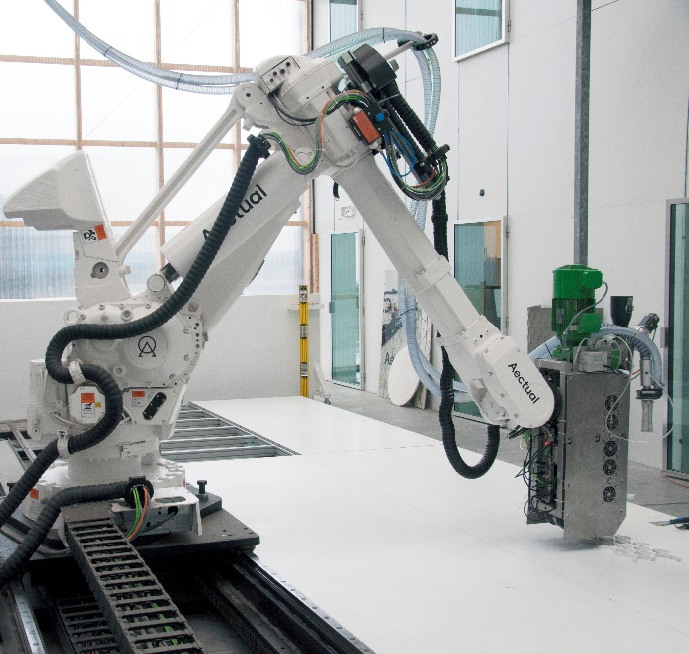
Bild PM4021-1
Eine triflex R-Energiekette befüllt mit chainflex Leitungen sorgt für einen ausfallsicheren Betrieb des XXL-3D-Druckers. Das triflex RSP-Rückzugsystem hält die Energiekette immer auf der richtigen Länge. Die Leitungen in der 7. Achse werden mit einer E4 light Energiekette geführt. (Quelle: Aectual)

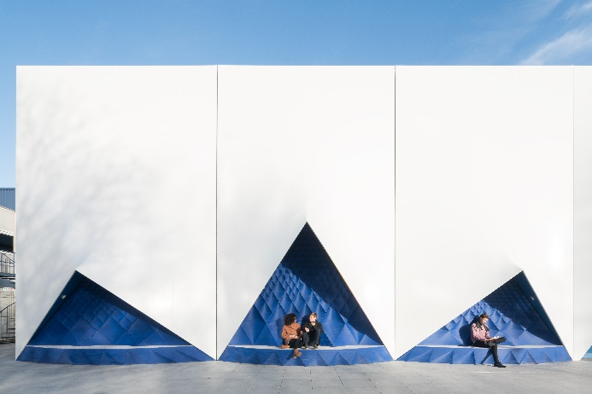
Bild PM4021-2
Die Druckerei produziert einzigartige Produkte für den Innenausbau und die Architektur, wie z. B. Raumteiler und Fassadenpaneele, Schutz- und Fassadensysteme. (Quelle: Ossip)

ÜBER IGUS:

Die igus GmbH entwickelt und produziert motion plastics. Diese schmierfreien Hochleistungskunststoffe verbessern die Technik und senken Kosten überall dort, wo sich etwas bewegt. Bei Energiezuführungen, hochflexiblen Kabeln, Gleit- und Linearlagern sowie der Gewindetechnik aus Tribopolymeren führt igus weltweit die Märkte an. Das Familienunternehmen mit Sitz in Köln ist in 35 Ländern vertreten und beschäftigt weltweit über 4.500 Mitarbeiter. 2020 erwirtschaftete igus einen Umsatz von 727 Millionen Euro. Die Forschung in den größten Testlabors der Branche produziert laufend Innovationen und mehr Sicherheit für die Anwender. 234.000 Artikel sind ab Lager lieferbar und die Lebensdauer ist online berechenbar. In den letzten Jahren expandierte das Unternehmen auch durch interne Start-ups, zum Beispiel für Kugellager, Robotergetriebe, 3D-Druck, die Plattform RBTX für Lean Robotics und intelligente „smart plastics“ für die Industrie 4.0. Zu den wichtigsten Umweltinvestitionen zählen das „chainge“ Programm – das Recycling von gebrauchten e-ketten - und die Beteiligung an einer Firma, die aus Plastikmüll wieder Öl gewinnt. (Plastic2Oil).

PRESSEKONTAKTE:  Oliver Cyrus  Leiter Presse und Werbung  igus® GmbH  Spicher Str. 1a  51147 Köln  Tel. 0 22 03 / 96 49-459  ocyrus@igus.net  www.igus.de/presse | Anja Görtz-Olscher  Managerin Presse & Werbung  igus® GmbH  Spicher Str. 1a  51147 Köln  Tel. 0 22 03 / 96 49-7153  agoertz@igus.net  www.igus.de/presse

Die Begriffe "igus", “Apiro”, "chainflex", "CFRIP", "conprotect", "CTD", "drygear“, "drylin", "dry-tech", "dryspin", "easy chain", "e-chain", "e-chain systems", "e-ketten", "e-kettensysteme", "e-skin", "e-spool“, "flizz", „ibow“, „igear“, "iglidur", "igubal", „kineKIT“, "manus", "motion plastics", "pikchain", „plastics for longer life“, "readychain", "readycable", „ReBeL“, "speedigus", "triflex", "robolink" und "xiros" sind gesetzlich geschützte Marken in der Bundesrepublik Deutschland und gegebenenfalls auch international.

